Lasagnes courgette/chèvre frais

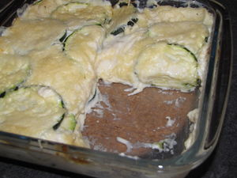

Ingrédients : (pour 4 personnes)
- 1 grosse courgette (ou 2 petites)
- 150 g de chèvre frais (une boîte de Chavroux pour moi)
- 100 g de gruyère râpé
- 40 cl de béchamel (environ)
- sel, poivre, muscade
- 6 feuilles de lasagnes
Recette :
Préparez la béchamel : faites fondre une noix de beurre. Saupoudrez un peu de farine, fouettez, et liez avec du lait. Salez, poivrez et ajoutez de la noix de muscade.
Mixez le chèvre frais dans la béchamel, à l'aide d'un mixer plongeant.
Lavez et râpez les courgettes en fines lamelles.
Dans un plat à gratin, alternez une couche de courgettes, de béchamel et de feuille de lasagne.
Saupoudrez de gruyère râpé.
Cuisson :
35 mn à 180°.

Mamzelle Eva – http://miaam.canalblog.com

